Трактор гусеничный «БЕЛАРУС» 1502 и его модификации
Трактор гусеничный «БЕЛАРУС» 1502 с двигателем мощностью 158 л.с. предназначен для выполнения промышленных и мелиоративных работ в агрегате с навесными, полунавесными и прицепными орудиями.
Трактор предназначен для работы в агрегате с бульдозерным оборудованием по разработке грунтов I-II категорий на строительстве дорожных, промышленных, гидротехнических и других объектов, на слабых и влажных грунтах в агрегате с мелиоративными, сельскохозяйственными и другими машинами и орудиями. В агрегате с бульдозерным оборудованием трактор предназначен для перемещения насыпных материалов, засыпания траншей, разработки легких грунтов, проведения планировочных и других работ.
Трактор работоспособен в любое время года в условиях равнинной и пересеченной местности, а также в условиях ограниченной видимости (темное время суток, дождь и т.п.).

Гусеничный трактор «БЕЛАРУС» 1502 в комплекте с поворотным отвалом и задним навесным устройством | 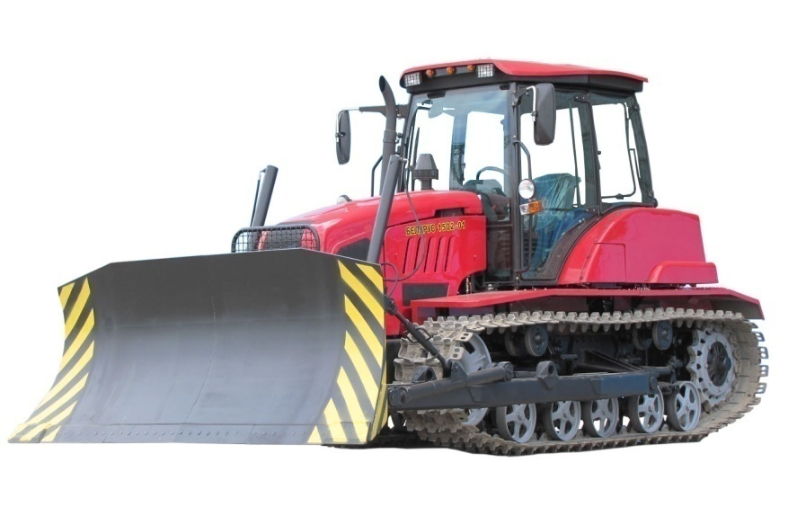  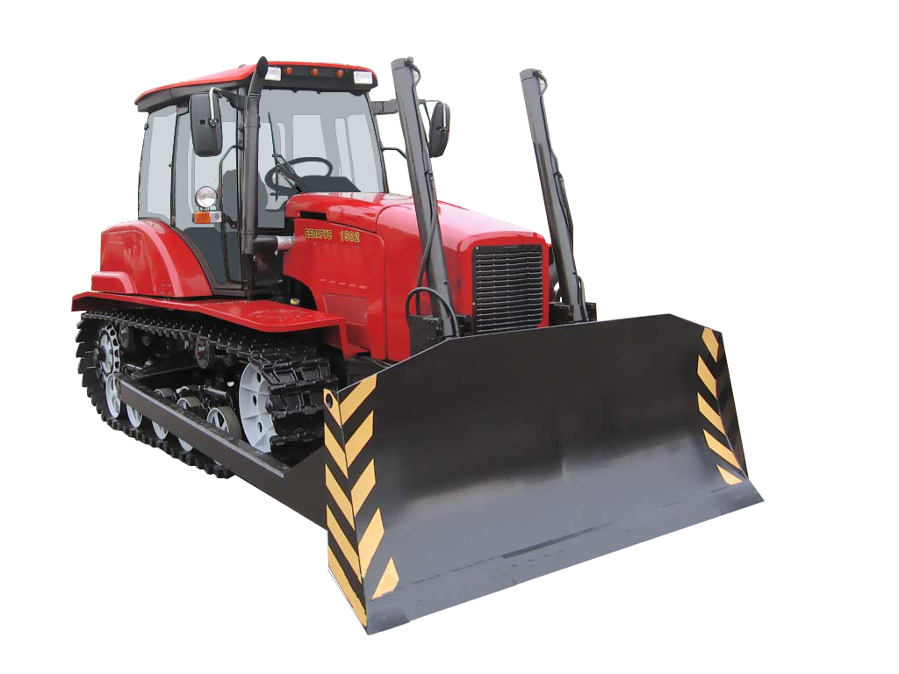
Гусеничный трактор «БЕЛАРУС» 1502 в комплекте с прямым отвалом и рыхлителем
Гусеничный трактор «БЕЛАРУС» 1502 в комплекте с прямым отвалом и задним навесным устройством

Технические характеристики трактора гусеничного
«БЕЛАРУС» 1502
Наименование параметра  (характеристики) | Значение параметра (характеристики)
1. Тип | гусеничный с задним расположением ведущих колес
2. Марка | БЕЛАРУС
3. Модель | 1502
4. Гусеница
– тип | металлическая с резинометаллическим шарниром
– ширина / (по заказу) (, мм*) | 600±4/(500±4)
5. Скорости движения, км/ч:
– переднего хода  (наименьшая/наибольшая) | 2,20/14,90
– заднего хода  (наименьшая/наибольшая) | 3,10/7,10
6. Число передач  (переднего хода/заднего хода) | 8/4
7. Двигатель | Д-260.1 S2 ТУ РБ 101326441.142
– тип | четырехтактный с турбонаддувом и охлаждением наддувочного воздуха
– мощность  (номинальная/эксплуатационная), кВт | 116±2/111±2
– частота вращения коленчатого вала, об/мин:
а) номинальная | 2100
допускаемое отклонение | +40  -25
б) максимальная холостого хода | 2270
– удельный расход топлива при эксплуатационной мощности, г/(кВт·ч), не более | 249
допускаемое отклонение, % | ±3
остальные параметры двигателя | ТУ РБ 101326441.142
8. Габаритные размеры в транспортном положении, мм
 | с поворотным отвалом | с отвалом с гидравлическим перекосом
– длина | 6250±100
– ширина по отвалу/ по гусенице | 3630±50/2300±50 | 2916±50/2100±50
– высота | 2950±50
9. База, мм | 2400±30
10. Размер колеи, мм | 1600±20 |  | 1700±20
11. Дорожный просвет, мм, не менее | 360
12. Наименьший радиус поворота, м | 2
13. Наибольшие преодолеваемые препятствия:
– угол подъема и спуска | 20^{о}
– угол бокового крена | 12^{о}
– глубина преодолеваемого брода, м | 0,8
14. Масса трактора (без рабочего оборудования), кг
– конструкционная (сухая) | 12325±200 |  |  | 12845±200
– эксплуатационная | 12760±200 |  |  | 13280±200
–эксплуатационная максимально разрешенная | 13760±200 |  |  | 14280±200
15. Удельная конструкционная масса, кг/кВт,  не более | 106 |  |  | 110
16. Наибольшее из средних условных давлений гусеничных движителей на грунт, кПа , не более | 51,0 |  |  | 44,9
17. Гидросистема
– тип | раздельно-агрегатная с разомкнутой циркуляцией и полнопоточной фильтрацией рабочей жидкости, с электрогидравлическим управлением джойстиком
– количество независимых выводов | две пары
– давление настройки предохранительного клапана, МПа | 14±1
– давление настройки клапана натяжения гусениц, МПа | 8+1
18. Пневмосистема
– давление воздуха, МПа | 0,65 – 0,80
– падение давления воздуха в течение (30±1) мин при исходном положении педали управления тормозом, МПа, не более | 0,20
19. Номинальное напряжение, В
а) генератора | 14
б) системы электропуска двигателя | 24
20. Задний вал отбор мощности (ВОМ)*
– тип | независимый
– номинальная частота вращения ВОМ при независимом приводе, об/мин
а) с хвостовиком ВОМ тип 3 | 1000  (при частоте вращения двигателя 1910 мин⁻¹)
б) с хвостовиком ВОМ тип 1с (из ЗИП) | 540  (при частоте вращения двигателя 1924 мин⁻¹)
– мощность на ВОМ в режиме ВОМ  «1000 мин⁻¹», кВт, не менее | 93
– хвостовик
а) тип | 3 по ГОСТ 3480 (20 зубьев)
б) направление вращения | по часовой стрелке (со стороны торца хвостовика)
21. Тягово-сцепное устройство
– тип | лифтовый
– тяговый брус
а) допустимая вертикальная нагрузка, кН | 16
б) расстояние от торца ВОМ до оси присоединительного пальца, мм | 500±10
в) расстояние от опорной поверхности до точки сцепки, мм | 370±10
– крюк с амортизатором
а) допустимая вертикальная нагрузка, кН | 18
б) расстояние от опорной поверхности до горизонтальной оси зева крюка, мм | 445-940
в) расстояние от торца ВОМ до оси крюка, мм | 415±10
22. Заднее навесное устройство
– тип | НУ-3 ГОСТ 10677
– нормальная грузоподъемность при расположении центра тяжести груза на расстоянии (610±10) мм от оси подвеса, кг | 5900
23. Отвал (бульдозерное оборудование)* | поворотный |  |  | прямой с поперечным перекосом
– масса, кг | 1735±20 |  |  |  | 965±20
– габаритные размеры, мм:
а) ширина | 3610±50 |  |  |  | 2916±50
б) высота | 1070±30 |  |  |  | 1175±30
– высота подъема, мм, не менее | 860 |  |  |  | 610
– заглубление, мм, не менее | 290 |  |  |  | 400
24. Средняя наработка на отказ II и III групп сложности в течение гарантийного срока, ч,  не менее | 350
25. Удельная суммарная оперативная трудоемкость технического обслуживания,  чел-ч/ч, не более | 0,052
26. Срок службы, лет | 10
27. Корчеватель*
– масса, кг | 1368±50
– габаритные размеры, мм:
а) ширина | 2510±9
б) высота | 1650±3
28. Ресурс гусеницы, ч, не менее | 2000
29. Рыхлитель*  а) тип  б) масса, кг  в) габаритный размер, мм, не более  - высота  г) высота подъёма, мм, не менее  д) заглубление, мм, не менее | Однозубый  541±20  1635  405  540
*Поставляется по заказу потребителя.

